**24 – mavzu: To`g`ri burchakli dekart koordinatalar sistemasida tekislikka doir ba’zi masalalar**

Reja:

1. Nuqtadan tekislikkacha bo’lgan masofa. Ikki tekislik orasidagi burchak.
2. Ikki tekislik orasidagi burchak.

 nuqta tekislikda berilgan nuqta va n vektor tekislikga perpendikulyar bo’lgan nol bo’lmagan vektor bo’lsin. Tekislikning ixtiyoriy  nuqtasi bo’lib,  va n vektorlar o’zaro perpendikulyar. Natijada

 (1)

tenglik o’rinli bo’ladi.

* lar   bazis vektorlar bilan hosil qilingan n vektorning koordinatalari bo’lsin.

U holda  bo’lib, (1) tenglikdan

 (2)

kelib chiqadi.

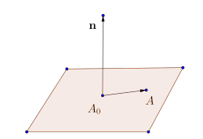

Tekislik tenglamasi

Bu tenglama shartli tenglamadir.

Har qanday tekislikning tenglamasi  larga nisbatan chiziqli tenglama.

Bundan Dekart koordinatalar sistemasidan boshqasiga o’tilganda ham u chiziqli tenglama bo’lishi kelib chiqadi. Biz bu tekislik tenglamasini Dekart koordinatalar sistemasida chiziqli ekanligini ayta olamiz.

Keling tekislikning boshqa biror ko’rinishdagi tenglamasini qaraylik.



 lar berilgan tenglamaning yechimlari bo’lsin. U holda

 tenglik o’rinli bo’lib uni quyidagi

 (3)

ko’rinishida ham yozish mumkin.

n vektor  bazis vektorlar asosida tuzilgan  koordinatalarga ega vektor  nuqta  koordinatali nuqta  nuqta  koordinatalarga ega nuqta. U holda tenglamani (3) ko’rinishiga ekvivalent

 ko’rinishini yozishimiz mumkin.

Tekislikning koordinatalar tekisligiga nisbatan joylashuvi

Keling tekslikning koordinatalar boshiga nisbatan joylashuvini uning tenglamasi aniq bir ko’rinishini olingandagi holatlarini aniqlaylik.

1. n vektor z o’qiga parallel. Tekislik  tekisligiga parallel. Agar d=0 bo’lsa xy tekisligidan idorat bo’ladi.
2. b=0, c=0 bo’lsa tekislik yz tekisligiga parallel bo’ladi. Agar d=0 bo’lsa yz tekisligidan iborat bo’ladi.
3. c=0, a=0 bo’lsa tekislik xz tekisligiga parallel bo’ladi. Agar d=0 bo’lsa xz tekisligidan iborat bo’ladi.
4. a=0, b≠0, c≠0 bo’lsa n vektor x o’qiga perpendikulyar bo’ladi. d=0 bo’lsa x o’qidan iborat bo’ladi.
5. a≠0, b=0, c≠0 bo’lsa y o’qiga parallel bo’ladi. d=0 bo’lsa y o’qidan iborat bo’ladi.
6. a≠0, b≠0, c=0 bo’lsa z o’qiga parallel bo’ladi. d=0 bo’lsa z o’qidan iborat bo’ladi.
7. d=0 bo’lsa [1]

Tekislikning affin koordinatalar sistemasidagi tenglamalarini ko’rib o’tdik. Dekart koordinatalar sistemasi affin koordinatalar sistemasining xususiy holi bo’lgani uchun affin koordinatalar sistemasiga nisbatan chiqarilgan tekislik tenglamalari dekart koordinatalar sistemasida ham o’rinli bo’ladi. Lekin dekart koordinatalar sistemasida o’rinli bo’lgan masalalar affin koordinatalar sistemasida hamma vaqt o’rinli bo’lmaydi, chunki dekart koordinatalar sistemasida metrik xarakterdagi masalalar yechiladi.

Ma’lumki,

 (16.1)

affin koordinatalar sistemasiga nisbatan yozilgan tekislikning umumiy tenglamasi. Agar bu tenglamani dekart koordinatalar sistemasida deb qarasak,  koeffitsiyentlarning muhim geometrik xossalari ma’lum bo’ladi.

Haqiqatan,  tekislikka qarashli qandaydir  nuqtani olaylik.

 (16.2)

(16.1) tenglamadan (16.2) tenglamani ayirib quyidagini topamiz.

 (16.3)

bundan  vektor  tekislikdagi ixtiyoriy  vektorga perpendikulyar degan xulosaga kelamiz.  sonlar berilgan tekislikka perpendikulyar vektorni aniqlaydi. Uni  tekislikning normal vektori deyiladi va  ko’rinishda belgilanadi.

(16.3) tenglamani  nuqtadan o’tib,  vektorga perpendikulyar tekislik tenglamasi deyiladi.

Endi  tekislikning vektor ko’rinishdagi tenglamasini yozaylik. Fazoda to’g’ri burchakli dekart koordinatalar sistemasi,  tekislikning  va ixtiyoriy  nuqtalari,  normal vektori berilgan bo’lsin (137-chizma). , , .  vektor tekislik­dagi ixtiyoriy  vektorga perpendikulyar.

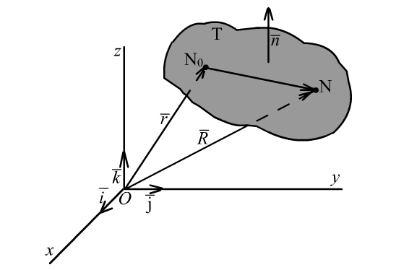

137-chizma

 (16.3)

tenglama berilgan nuqtadan o’tib,  vektorga perpendikulyar bo’lgan tekislikning vektor tenglamasi.

**Nuqtadan tekislikkacha bo’lgan masofa. Ikki tekislik orasidagi burchak.**

Berilgan nuqtadan berilgan  tekislikkacha bo’lgan masofani topish masalasi bilan shug’ullanamiz.

Ta’rif. Berilgan  nuqtadan  tekislikkacha bo’lgan masofa deb, shu nuqtadan tekislikka tushirilgan perpendikulyar to’g’ri chiziqning tekislik bilan kesishgan nuqtasi orasidagi masofaga aytiladi.

Perpendi­ku­lyar aso­si­ni  bilan belgilaylik (138-chizma).

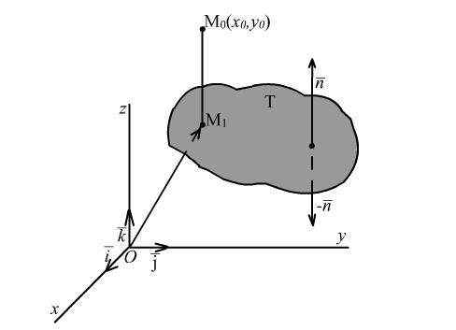

138-chizma



Tekislik tenglamasi to’g’ri burchakli dekart koordinatalar sistemasiga nisbatan



tenglama bilan berilgan  tekislikning  normal vektori  ⎢⎢, bu vektorlarning skalyar ko’paytmasi:

  (17.1)

bundan



, 





Shunday qilib,  dan tekislikkacha bo’lgan masofa

 (17.2)

formula yordamida hisoblanadi.

**Ikki tekislik orasidagi burchak.**

Ikkita kesishuvchi  va  tekisliklar ushbu

 (17.3)

tenglamalar bilan berilgan. Bu tekisliklar orasidagi burchakni hisoblaymiz.

Ikkita tekislik kesishib to’rtta ikki yoqlik burchaklarni tashkil qiladi. Bu burchaklardan ixtiyoriy bittasini ikki tekislik orasidagi burchak deb olish mumkin. Ma’lumki, ikki yoqli burchak uning chiziqli burchaklari orqali o’lchanadi.  tekislikning normal vektori ,  tekislikning normal vektori  bo’lsa,  burchak chiziqli burchak bilan bir xil bo’ladi (139-chizma).



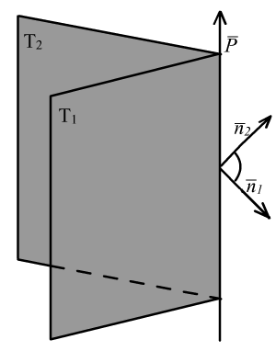

139-chizma

bundan

 (17.4)

Ikki tekislik orasidagi burchakni hisoblash formulasi. Agar . Demak,

 (17.5)

shart ikki tekislikning perpendikulyarlik shartidir.

34-chizma

1. *College geometry, Csaba Vincze and Laszlo Kozma, 2014 Oxford University pp215-220,* mazmun – mohiyatidan foydalanildi